第四章 图形认识初步
单元要点分析
教学内容
本章主要内容有多姿多彩的图形，直线、射线、线段，角的度量，角的比较与运算．
教材从生活中常见的立体与平面图形入手，通过实例，在丰富的现实情境中，使学生经历对几何体的研究的数学活动过程，认识一些常见的几何体及点、线、面的一些特征和性质；通过裁剪、展开、制作及从不同方向看等活动，在几何体与平面图形的转换过程中发展学生的空间观念；通过实例，在丰富的现实情境中，使学生经历对简单的平面图形直线、射线、线段与角的研究的数学活动过程，通过动手画图、线段的大小比较及角的度量、比较与运算等活动过程，理解并掌握这些图形的一些简单性质，感受丰富多彩的图形世界，并为今后进一步学习平面几何知识奠定基础．
三维目标
1．知识与技能
（1）经历探究物体的形状与几何体的关系过程，能从现实物体中抽象得出立体图形．
（2）经历立体图形与平面图形的转换过程，掌握一些简单的立体图形与平面图形的互相转化的技能．
（3）经历对点、线、面、体关系的研究的数学活动过程，建立平面图形与立体图形的联系．
（4）经历画图等数学活动过程，掌握直线和角的一些简单性质；掌握直线、射线、线段和角的表示方法；掌握角的度量方法．
（5）在现实情境中，探索两条线段、两个角的比较方法及比较的结果，探索线段与线段之间、角与角之间的数量关系．
（6）认识线段的等分点，角的平分线、角角和补角的概念．
2．过程与方法
（1）会用掌握的几何体知识描述现实物体的形状，在探索立体图形与平面图形的关系中，发展空间观念．
（2）通过对本章的学习，学会在具体的现实情境中，抽象概括出数学原理．
（3）学会在解决问题的过程中，进行合理的想象，进行简单的、有条理的思考．
（4）能在现实物体中，发现立体图形和平面图形．
（5）能在具体的现实情境中，发现并提出一些数学问题．
（6）通过小组合作、动手操作、实验验证的方法解决数学问题．
3．情感态度与价值观．
（1）积极参与数学活动的过程，敢于面对数学活动中的困难，并能独立地或通过小组合作的方法，运用数学知识克服困难，解决问题．
（2）通过对本章的学习，培养和提高抽象概括能力和空间想象能力，体验数学活动中探索性和创造性，感受丰富多彩的图形世界．
重、难点与关键
1．重点：
（1）掌握立体图形与平面图形的关系，学会它们之间的相互转化；初步建立空间观念．
（2）掌握两点确定一条直线的性质，掌握两点之间线段最短的性质，会用符号表示直线、射线和线段，会比较线段的大小，会画一条线段等于已知线段，了解两点距离的定义．
（3）会用符号表示一个角，学会度量一个角，掌握余角和补角的性质，理解角的平分线的定义，会比较两个角的大小，确定几个角的运算关系．
2．难点：
（1）立体图形与平面图形之间的互相转化．
（2）从现实情境中，抽象概括出图形的性质，用数学语言对这些性质进行描述．
3．关键：
（1）从实际出发，用直观的形式，让学生感受图形的丰富多彩，激发学生学习的兴趣．
（2）结合具体问题，让学生感受到学习空间与图形知识的重要性和必要性．
课时划分
4．1 多姿多彩的图形 2课时
4．2 直线、射线、线段 2课时
4．3 角 4课时
数学活动 1课时
回顾与思考 2课时

教学设计
4．1 多姿多彩的图形
4.1.1 几何图形
教学内容
课本第116～120页．
1．知识与技能
（1）能从现实物体中抽象得出几何图形，正确区分立体图形与平面图形；
（2）能把一些立体图形的问题，转化为平面图形进行研究和处理，探索平面图形与立体图形之间的关系．
2．过程与方法
（1）经历探索平面图形与立体图形之间的关系，发展空间观念，培养提高观察、分析、抽象、概括的能力，培养动手操作能力．
（2）经历问题解决的过程，提高解决问题的能力．
3．情感态度与价值观
（1）积极参与教学活动过程，形成自觉、认真的学习态度，培养敢于面对学习困难的精神，感受几何图形的美感；
（2）倡导自主学习和小组合作精神，在独立思考的基础上，能从小组交流中获益，并对学习过程进行正确评价，体会合作学习的重要性．
重、难点与关键
1．重点：从现实物体中抽象出几何图形，把立体图形转化为平面图形是重点．
2．难点：立体图形与平面图形之间的转化是难点．
3．关键：从现实情境出发，通过动手操作进行实验，结合小组交流学习是关键．
教具准备
长方体、正方体、球、圆柱、圆锥等几何体模型，墨水瓶包装盒（每个学生都准备一个），及多媒体教学设备和课本图4．1-5的教学幻灯片．
教学过程
一、引入新课
1．打开电视，播放一个城市的现代化建筑，学生认真观看．
2．提出问题：
在同学们所观看的电视片中，有哪些是我们熟悉的几何图形？
二、新授
1．学生在回顾刚才所看的电视片后，充分发表自己的意见，并通过小组交流，补充自己的意见，积累小组活动经验．
2．指定一名学生回答问题，并能正确说出这些几何图形的名称．
学生回答：有圆柱、长方体、正方体等等．
教师活动：纠正学生所说几何图形名称中的错误，并出示相应的几何体模型让学生观察它们的特征．
3．立体图形的概念．
（1）长方体、正方体、球、圆柱、圆锥等都是立体图形．
（2）学生活动：看课本图4．1-3后学生思考：这些物体给我们什么样的立体图形的形象？（棱柱和棱锥）
（3）用幻灯机放映课本4．1-4的幻灯片（或用教学挂图）．
（4）提出问题：在这个幻灯片中，包含哪些简单的平面图形？
（5）探索解决问题的方法．
①学生进行小组交流，教师对各小组进行指导，通过交流，得出问题的答案．
②学生回答：包含的平面图形有长方形、圆、正方形、多边形和三角形等．
4．平面图形的概念．
长方形、正方形、三角形、圆等都是我们十分熟悉的平面图形．
注：对立体图形和平面图形的概念，不要求给出完整的定义，只要求学生能够正确区分立体图形和平面图形．
5．立体图形和平面图形的转化．
（1）从不同方向看：出示课本图4．1-7（1）中所示工件模型，让学生从不同方向看．
（2）提出问题．
从正面看，从左面看，从上面看，你们会得出什么样的平面图形？能把看到的平面图形画出来吗？
（3）探索解决问题的方法．
①学生活动：让学生从不同方向看工件模型，独立画出得到的各种平面图形．
②进行小组交流，评价各自获得的结论，得出正确结论．
③指定三名学生，板书画出的图形．
6．思考并动手操作．
（1）学生活动：在小组中独立完成课本第119页的探究课题，然后进行小组交流，评价．
（2）教师活动：教师对学生完成的探究课题给出适当、正确的评价，并对学生给予鼓励，激发学生的探索热情．
7．操作试验．
（1）学生活动：让学生把准备好的墨水瓶包装盒裁剪并展开，并在小组中进行交流，得出一个长方体它的平面展开图具有的一个特征：多样性．许多立体图形都能展开成平面图形．
（2）学生活动：观察展开图，看看它的展开图由哪些平面图形组成？再把展开的纸板复原为包装，体会立体图形与平面图形的关系．
三、课堂小结
1．本节课认识了一些常见的立体图形和平面图形．
2．一个立体图形从不同方向看，可以是一个平面图形；可以把立体图形进行适当的裁剪，把它展开成平面图形，或者把一个平面图形复原成立体图形，即立体图形与平面图形可以互相转换．
注：小结可采取师生互动的方式进行，由学生归纳，教师进行评价、补充．
四、作业布置
1．课本第123页至第124页习题4．1第1～6题．
2．选用课时作业设计．
课时作业设计
一、填空题．
1．如下图所示，这些物体所对应的立体图形分别是：___________．
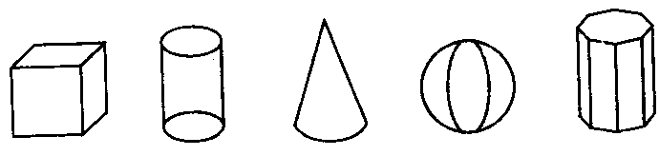
二、选择题．
2．如下图所示，每个图片都是由6个大小相同的正方形组成的，其中不能折成正方体的是（ ）．
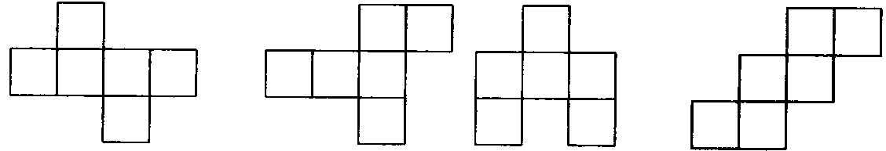
A B C D
3．如下图所示，经过折叠能围成一个棱柱的是（ ）．
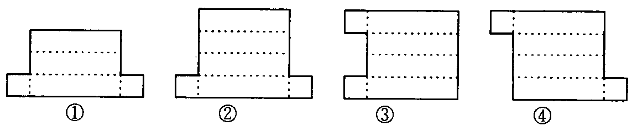
A．①② B．①③ C．①④ D．②④
三、解答题．
4．桌上放着一个圆柱和一个长方体[如下图（1）]，请说出下列三幅图[如下图（2）]分别是从哪个方向看到的．
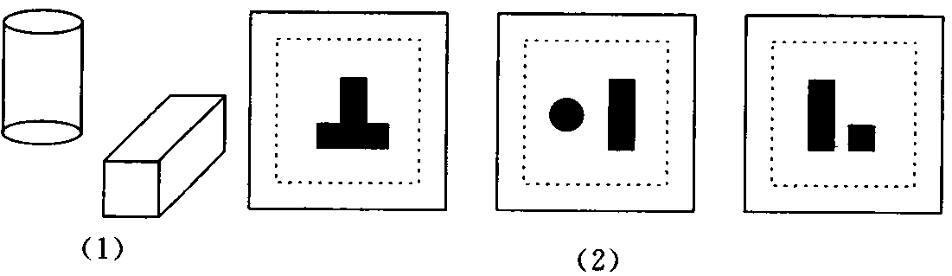
5．如下图，用4个小正方体搭成一个几何体，分别画出从正面、左面和上面看该几何体所得的平面图形．
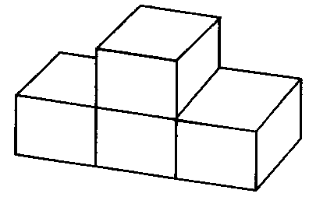
6．如下图，动手制作：用纸板按图画线（长度单位是mm），沿虚线剪开，做成一个像装墨水瓶纸盒那样的长方体模型．
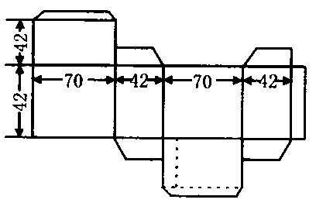
答案:
一、1．正方体、圆柱、圆锥、球、棱柱
二、2．C 3．D
三、4．分别是从左面、上面和正面看到的． 5～6．略

